

#10

20174627 김혜진

7장 프로그래밍 연습 문제

#4. 피연산자 중의 한 개가 메소드 호출일 때, Java의 피연산자 평가 순서에 대한 규칙을 보여주는 Java 프로그램을 작성하라.

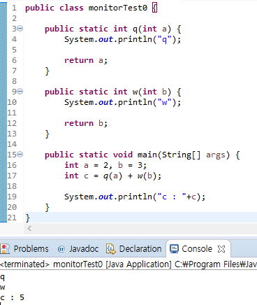

자바는 왼쪽부터 오른쪽으로 피연산자를 평가한다.

c가 실행되면 =의 왼쪽에 있는 피연산자 c의 주소로 평가된다. + 연산자 왼쪽의 피연산자 함수가 먼저 평가되며, 그다음 오른쪽 피연산자가 평가된다. 그후 +가 평가되고 결과값이 반환된다.

#5. 프로그래밍 연습문제 4를 C++로 다시 해결하라.

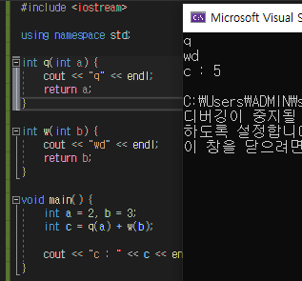

C++은 왼쪽부터 오른쪽으로 피연산자를 평가한다.

c가 실행되면 =의 왼쪽에 있는 피연산자 c의 주소로 평가된다. + 연산자 왼쪽의 피연산자 함수가 먼저 평가되며, 그다음 오른쪽 피연산자가 평가된다. 그후 +가 평가되고 결과값이 반환된다.

#6. 프로그래밍 연습문제 4를 C#로 다시 해결하라.

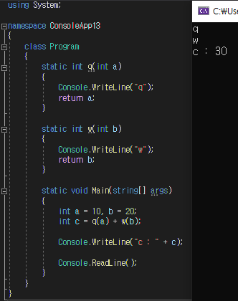

C#은 왼쪽부터 오른쪽으로 피연산자를 평가한다.

c가 실행되면 =의 왼쪽에 있는 피연산자 c의 주소로 평가된다. + 연산자 왼쪽의 피연산자 함수가 먼저 평가되며, 그 다음 오른쪽 피연산자가 평가된다. 그후 +가 평가되고 결과값이 반환된다.

9장 연습문제

#5. C 구문으로 작성된 다음 프로그램을 보자

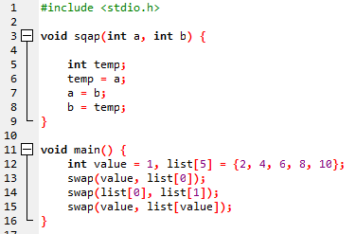

다음 매개변수-전달 방법에 대해 swap을 세 번 호출한 후에 변수 value와 list의 값은 무엇인가?

1. 값-전달

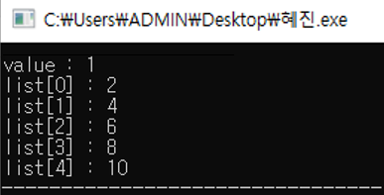

리스트의 값은 바뀌지 않으며, 실 매개변수의 값이 복사되어 형식 매개변수로 전달됨을 알 수 있었다. 또한, 형식 매개변수는 부프로그램의 지역 변수로 사용되는데 해당 프로그램이 종료되면 변수에 대한 메모리 값들이 사라진다.

1. 참조-전달

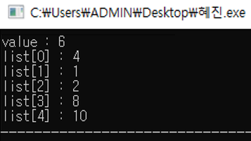

부프로그램이 종료 되어도 리스트의 값이 유지 되어 바뀐 값들이 출력 된다. Value의 주소와 list의 주소를 참조하여 원본 값을 변경 하였기 때문이다.

1. 값-결과-전달

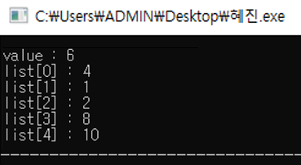

Swap함수를 호출하였을 때 value와 list의 값이 복사되어 형식 매개변수로 보내지게 된다. 이렇게 변경 된 값들이 복사되어 실매개변수로 반환되며, 참조-전달과 같은 결과 값을 가져온다.

#6. PHP의 매개변수 전달과 C#의 매개변수 전달을 비교하라.

C#의 경우 in, ref 또는 out 없이 메서드에 대해 선언된 매개 변수는 값으로 호출된 메서드에 전달된다. 메서드에서 해당 값을 변경할 수 있지만, 제어가 호출하는 프로시저로 다시 전달되면 변경된 값이 보존되지 않는다. In의 경우 참조를 통해 인수를 전달 하며, ref의 경우 참조로 전달되는 값을 나타낸다. Out은 In과 마찬가지로 참조를 통해 인수를 전달할 수 있는데 이는 PHP의 매개 변수 전달 방식 중 값을 넘기거나, 참조의 내용을 넘기는 방식이 있는데 이중 형식 매개 변수가 참조-전달로 지정된다는 점을 배제 한다면 C#의 매개변수 전달과 유사점이 있음을 알 수 있다.

#16. Java 5.0과 C++의 포괄형 부프로그램을 자세히 비교하라.

C++의 경우 템플릿을 사용하는데, 이는 함수 템플릿과 클래스 템플릿으로 나뉘어진다. 함수 템플릿의 경우 여러 매개변수 값들을 갖고 다양한 타입의 값을 출력할 수 있으며, 클래스 템플릿의 경우 클래스를 만들어 내는 템플릿 인데, 함수 템플릿과 별다른 차이는 없으며 다만 함수에서 클래스로 바뀌었다는 점이다. 템플릿 클래스를 사용하면 자유로운 형식의 배열을 생성할 수 있으며, 함수의 매개변수 처럼 디폴트 매개변수 값을 가질 수 있다. Java의 경우 매개변수는 클래스 이어야 하며, 이는 여러 번 사례화 될 수 있지만 단 하나의 코드만으로 구성하여야 한다. 또한 매개변수에서 메소드로 전달할 수 있는 클래스 범위에 대한 제한을 명세할 수 있다.

9장 프로그래밍 연습문제

#2. 출력-모드 매개변수의 주소가 언제 계산되는지를 결정하는 C# 프로그램이나 Ada프로그램을 작성하라(호출 시 또는 부프로그램이 종료 시).

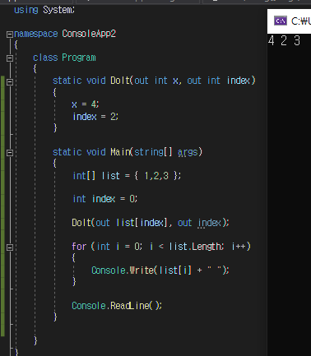

list[index]의 주소가 메소드 진입 시에 계산되어 실매개변수 lsit[0]의 값이 4로 변경된다.

#6. 여러 번 호출되는 두 개의 메소드를 포함하는 C#프로그램을 작성하라. 이 메소드들은 대형 배열을 전달 받는다. 하나는 값으로 전달받고 다른 하나는 참조로 전달받는다. 이 메소드를 호출하는 데 걸리는 시간을 비교하고 차이점을 설명하라. 요구된 시간에서 차이점을 설명하기 위해 메소드를 충분히 호출하라.

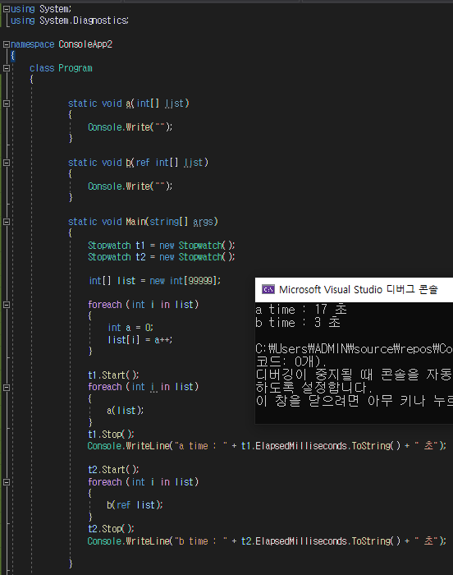

값으로 전달 받을 경우 형식 매개변수에 대한 공간 할당과 값 복사에 따른 비용이 부담스럽고, 참조로 전달 받을 경우 데이터 값을 복사 하는 것이 아닌, 접근 경로 주소를 매개변수에 직접 전달하기 때문에 중복 및 복사가 필요하지 않다. 결과적으로 매개변수를 전달 받는 메소드 보다 참조로 매개변수를 전달 받는 메소드가 호출하는 시간이 더 빨랐다.